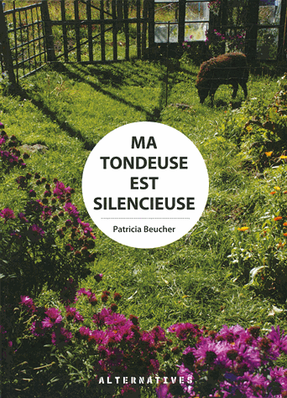**Ma tondeuse est silencieuse**

**Patricia Beucher**

Editions Alternatives

9782862277967

96 pages

10 euros

<http://www.chapitre.com/CHAPITRE/fr/BOOK/beucher-patricia/ma-tondeuse-est-silencieuse,56377440.aspx>

*23 février 2014*

Journaliste spécialisée dans les sujets Jardins et Nature, chroniqueuse sur RTL, **Patricia Beucher**, auteur d’une quinzaine de livres sur le jardinage propose, dans ce petit livre de moins de 100 pages, quelques alternatives convaincantes aux tondeuses bruyantes et encombrantes, souvent polluantes et coûteuses qui malmènent notre tranquillité.

En fonction de l’espace à tondre, de son humeur, de ses capacités physiques, plusieurs possibilités sans moteur s’offrent au lecteur. En effet, une pelouse n’excédant pas 500m² peut parfaitement, moyennant quelques muscles, s’entretenir avec une tondeuse mécanique, type « Fiskars avec bac ». Sans y passer la journée mais au profit d’une séance de gym, cet engin peut venir à bout d’herbes jusqu’à 30cm de haut.

La tondeuse électrique, pour les moins sportifs, a encore l’avantage d’être assez silencieuse et pour les jardiniers débordés et fortunés, le robot tondeur (près de 2000 euros quand même) fonctionnant avec un capteur solaire comblera sans effort.

Maintenant, si vous vous sentez l’âme « écolo et éleveur en herbe », la solution passe alors peut être par l’animal picoreur ou brouteur. Sur un ton souvent léger et drôle, l’auteur dresse l’inventaire des animaux susceptibles de faire le travail à votre place, sans omettre de signaler quelques précautions indispensables pour un résultat sans ravage ni désastre. Des poulettes aux mini-moutons, en fonction de votre surface à tondre, des conseils de base et astuces de bon sens devraient vous permettre de faire le bon choix et d’élever ensuite vos animaux sans trop de contraintes. Elle vous dira également pourquoi l’âne, la chèvre ou la vache ne sont peut être pas les meilleures tondeuses vivantes et qu’il est préférable d’éviter lapin, canard, pintade ou oie pour s’occuper de votre pelouse.

Maintenant, il reste aussi l’alternative « option fleurie » ou « laissez la nature faire » mais d’une pelouse verte et confortable vous risquez vite de connaître la jungle.

Un petit guide sans prétentions, à la portée de tout débutant, concret, très pratique par son petit format. Franchement sympathique et amusant, utile et joliment illustré, il donne envie de se lancer sans attendre. Vite, que l’herbe pousse…

Cécile Pellerin